Постановление администрации Ракитянского района Белгородской области от 9 октября 2014 г. № 95

"Об утверждении инвестиционного паспорта Ракитянского района Белгородской области"

Во исполнение Дорожной карты внедрения Стандарта деятельности органов местного самоуправления по обеспечению благоприятного инвестиционного климата в муниципальном районе «Ракитянский район» Белгородской области, в целях формирования информационных ресурсов в сфере инвестиционной деятельности на территории района, а также повышения качества информационного обеспечения потенциальных инвесторов и инвестиционных процессов администрация Ракитянского района п о с т а н о в л я е т:
1. Утвердить инвестиционный паспорт Ракитянского района Белгородской области (прилагается).
2. Структурным подразделениям администрации Ракитянского района обеспечить предоставление в управление экономического развития информации по разделам инвестиционного паспорта для обеспечения его обновления ежегодно в срок до 01 марта.
3. Контроль за исполнением настоящего постановления возложить на первого заместителя главы администрации района по стратегическому развитию В.И. Воробьева.
И.о. главы администрации
Ракитянского района В.Воробьев

Приложение

Утвержден
постановлением администрации
Ракитянского района
от 09.10. 2014г. №95

ИНВЕСТИЦИОННЫЙ ПАСПОРТ
РАКИТЯНСКОГО РАЙОНА
БЕЛГОРОДСКОЙ ОБЛАСТИ

Дата составления: 01 сентября 2014 года

Ответственный за разработку:

Начальник управления
экономического развития Э. Макаренко

Телефон: 8(47 245) 55-3-16
Адрес электронной почты: eldrobotova@mail.ru

С О Д Е Р Ж А Н И Е

 | Обращение главы администрации Ракитянского района
1 | Общие сведения о муниципальном образовании «Ракитянский район» Белгородской области
2 | Стратегия социально-экономического развития Ракитянского района на период до 2025 года
3 | Параметры социально-экономического развития Ракитянского района:
3.1 | население, трудовые ресурсы, уровень жизни
3.2 | промышленное производство
3.3 | сельское хозяйство
3.4 | потребительский рынок и малый бизнес
3.5 | строительство, транспорт, ЖКХ
3.6 | образование
3.7 | здравоохранение
3.8 | культура
3.9 | спорт
3.10 | социальная защита населения
3.11 | молодежная политика
4 | Инвестиционный климат Ракитянского района
4.1 | показатели инвестиционной активности Ракитянского района
4.2 | реестр реализуемых и планируемых к реализации инвестиционных проектов
4.3 | депрессивные промышленные площадки Ракитянского района
5 | Контактная информация

Дорогие друзья!

Представляем вам инвестиционный паспорт Ракитянского района.
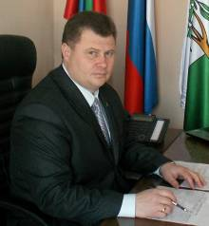
Наш район находится в одном из динамично развивающихся субъектов Российской Федерации - Белгородской области, которая является лидером среди российских регионов по многим социально-экономическим показателям, инвестициям и инновациям, регионом с эффективно работающим аграрным и промышленным комплексом.
Ракитянский район сегодня - это стабильно развивающаяся и перспективная территория общей площадью свыше 90 тысяч гектаров, на которой проживает свыше 34,6 тысяч жителей. Он обладает серьезным экономическим потенциалом и развитой социально-культурной сферой, в нем созданы все условия для комфортного проживания населения. В течение последних лет он занимает лидирующие позиции в области по ряду показателей социально-экономического развития.
Наш район обладает привлекательными инвестиционными условиями. Близость к областному центру, развитая экономика, наличие социальной, инженерной и транспортной инфраструктуры, а также административного ресурса, готового помочь бизнесу, делают его привлекательной инвестиционной площадкой.
Богатые природные ресурсы (большое количество водоемов, лесных зон) и развитая сеть автомобильных дорог позволяют создавать на территории района рекреационные зоны и развивать сельский туризм.
Залогом успешного развития экономики является реализация инвестиционных проектов. Поэтому основная задача для нас на ближайшую перспективу - привлечь в район надежных инвесторов, чтобы создать хорошую базу для развития экономики на будущее.
Ознакомившись с инвестиционным паспортом Ракитянского района, вы найдете для себя необходимую информацию о районе. Мы открыты для сотрудничества, готовы к серьезному и честному разговору о перспективах инвестиционных проектов на территории района с заинтересованными представителями бизнеса.

Добро пожаловать на Ракитянскую землю!

С уважением,

Глава администрации
Ракитянского района Владимир Перцев

- Общие сведения о муниципальном образовании
«Ракитянский район» Белгородской области

Ракитянский район образован 30 июля 1928 года.
Расположен в северо - западной части Белгородской области. На севере граничит с Беловским районом Курской области, на западе - с Краснояружским, на северо - востоке с Ивнянским, на востоке с Яковлевским, на юге с Борисовским, на юго - западе с Грайворонским районами Белгородской области. Общая площадь территории муниципального района «Ракитянский район» насчитывает 90 086 га.
Административным центром является поселок Ракитное. Удаленность его от города Белгород составляет 65 км., от города Москвы 670 км.
В состав района входят 2 городских поселения: «Поселок Ракитное» и «Поселок Пролетарский» и 11 сельских: Бобравское, Венгеровское, Дмитриевское, Зинаидинское, Илёк-Кошарское, Нижнепенское, Вышнепенское, Солдатское, Трефиловское, Введено-Готнянское, Центральное. Общее количество населенных пунктов - 62.
Численность населения на 01.01.2014 г. - 34,6 тыс. человек.
Климат Ракитянского района умеренно-континентальный. Экологическая обстановка благополучная, радиационная обстановка в норме. Природа района разнообразна и красива.
Общая длина рек, протекающих по территории района, составляет 86 км.
Район расположен в лесостепной зоне. Здесь развиты черноземы, которые образовались под воздействием степной растительности, а также серые и темно - серые лесные земли, то есть оподзоленные почвы, присущие лесам. Имеются залежи песка, глины, торфа, мела.
Историческая справка
Планомерное заселение земель по реке Раките началось в середине XVII века, когда создавалась Белгородская оборонительная черта для защиты русских земель от набегов крымских татар.
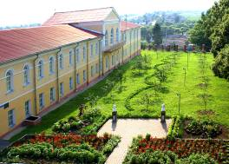
В 1652 году по указу царя Алексея Михайловича и наказу воеводы Бориса Репнина Елизарий Яковлев и подьячий Зиновка Марков проехали от устья реки Пены к Бакаеву шляху, реке Ворскле и далее, чтобы измерить расстояние и определить, в каких местах ставить остроги для защиты русских земель от набегов крымских татар. Их подлинная запись гласит: “Речка Ракитна, ржавец, и черезъ-тое речку переехать во многихъ местахъ мочно, поперег той речки десять сажень, а вода стоитъ озерками, и на речке Ракитне быть острогу”.
Первыми владельцами земель были украинский гетман Кочубей и его зять Мазепа, позднее - сподвижник Петра I А.Д.Меншиков. Указом Петра II от 2 июля 1729 года слобода пожалована герою Полтавской битвы генерал-лейтенанту князю Г.Д. Юсупову.
С 1729 по 1917 год ракитянские земли принадлежали известному роду князей Юсуповых, которые оставили заметный след в экономическом и социальном развитии края. Юсуповы построили здесь сахарный и кирпичный заводы, механические сельскохозяйственные мастерские, предприятия по выделке кож и овчины, суконную, кружевную и 2 ковровые фабрики, ветряные и механические мельницы, кузницы, церковно-приходскую и железнодорожные школы, земскую больницу, жилые дома в слободе Ракитная и на железнодорожном узле Готня, усадебный комплекс с великолепным парком и тремя каскадными прудами, Успенскую церковь и Свято-Никольский храм в слободе Ракитная, проложили железные дороги и построили 6 железнодорожных станций. Сохранились, ставшие историческими памятниками, усадебный комплекс князей Юсуповых (1840) и Свято-Никольский храм в п. Ракитное (1832).
Периодом энергичного развития района стали 60-80-е годы XX века.
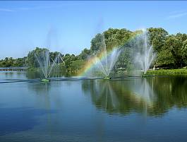
Именно в те годы район ежегодно подтверждал звание «Район высокой культуры земледелия», неоднократно становился победителем в областных и всероссийских соревнованиях.
В последние годы район достиг значительного роста объемов промышленного, сельскохозяйственного производства, стабильного развития социальной сферы.
В 2006 году в областном соревновании Ракитянский район занял 1 место в развитии экономики, 3 место по общим итогам и был занесен на областную Доску Почета. По итогам рейтингового соревнования за 2007 год район занял первое место по показателям развития экономики среди органов местного самоуправления муниципальных районов и был размещен на областной Аллее Трудовой Славы. В 2010, 2011 и 2013 годах по результатам оценки эффективности деятельности органов местного самоуправления муниципальных районов и городских округов Белгородской области Ракитянский район занимал первое место в своей группе.
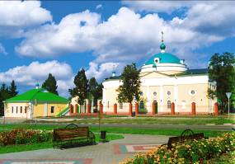
Ракитянский край имеет богатое духовное наследие. В районе действует 7 православных приходов. С октября 1961 года по апрель 1982 года настоятелем Свято - Никольского храма п. Ракитное был великий подвижник и молитвенник архимандрит Серафим (в миру Дмитрий Александрович Тяпочкин). Ракитное во время его служения стало одним из знаменитых духовных источников, куда приезжали люди из разных концов страны. Сегодня могила архимандрита Серафима на церковном дворе Свято-Никольского храма является местом поклонения многих сотен верующих и паломников из разных концов России и Украины.

2. Стратегия социально-экономического развития Ракитянского района на период до 2025 года

Стратегия социально-экономического развития Ракитянского района на период до 2025 года была принята Решением Муниципального совета муниципального района «Ракитянский район» Белгородской области от 03 апреля 2008 года №1 «О Стратегию социально-экономического развития муниципального образования «Ракитянский район» на 2008-2025 годы».
Во исполнение Постановления Правительства Белгородской области от 20 августа 2012 года № 345-пп «Об утверждении комплекса мер по увеличению валового регионального продукта Белгородской области в 1,5 раза», а также в соответствие с принятой Программой социально-экономического развития Ракитянского района на 2012-2016 годы и в целях актуализации Решением Муниципального совета муниципального района «Ракитянский район» Белгородской области от 05 июля 2013 года №8 в действующую Стратегию были внесены изменения.
В Стратегии обозначены 2 приоритетные направления развития Ракитянского района на период до 2025 года:
- реализация комплекса мер по увеличению валового муниципального продукта Ракитянского района в 1,5 раза;
- создание условий для гармоничного развития личности и общества.
В соответствие со стратегическими целями развития района разработана система программных мероприятий, определены индикаторы реализации Стратегии, финансирование программных мероприятий на 2012-2016 годы.
Основными результатами реализации Стратегии социально-экономического развития муниципального образования «Ракитянский район» до 2025 года станут:
- формирование благоприятного инвестиционного и предпринимательского климата, увеличение притока инвестиций на территорию района, рост численности занятых в экономике за счет развития сельского хозяйства на индустриальной основе, личных подсобных хозяйств, семейных ферм, в промышленности - за счет модернизации действующих и создания новых предприятий;
- обеспечение устойчивого функционирования жизненно важных секторов экономики;
- улучшение демографической ситуации в результате осуществления мер по снижению заболеваемости и смертности, создания предпосылок для стабилизации и улучшения качества жизни населения, увеличения рождаемости.

3. Параметры социально-экономического развития
Ракитянского района

3.1. Население, трудовые ресурсы и уровень жизни

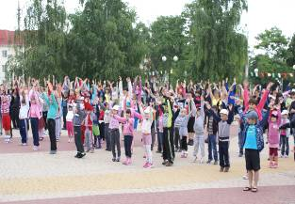
В настоящее время Ракитянский район представляет собой территорию с развитой экономикой, социальной сферой и богатыми культурными традициями. Жители района - исторически и традиционно трудолюбивое население, проживающее на благоустроенной территории с чистыми улицами, облагороженными парками и скверами.
В связи с наличием благоприятных условий проживания в экономически развитом регионе в Ракитянский район стекается много переселенцев - специалистов в различных областях экономики из других регионов России и ближнего зарубежья. В 2013 году на территорию района на постоянное место жительства прибыло 1527 человек, выбыло - 1213 человек.
На 1 января 2014 года численность населения в районе составила 34,6 тыс. человек, в том числе городского - 19,2 тыс. человек, сельского - 15,4 тыс. человек.
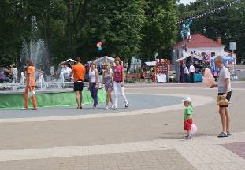
По данным отдела ЗАГС, за 2013 год в районе родилось 411 малышей, умерло 576 человек. Превышение числа умерших над числом родившихся составило 165 человек.
Ракитянским отделом ЗАГС за 2013 год зарегистрировано 288 актов о браке, или 103,6% к уровню прошлого года, и 165 актов о расторжении брака, что больше 2012 года на 24,1%.
Численность работников по полному кругу организаций района составила в 2013 году 13538 человек. В том числе на крупных и средних предприятиях занято 9408 человек, в организациях, финансируемых из бюджетов всех уровней, занято 3129 человек.
За 2013 год в центр занятости населения в поиске подходящей работы обратилось 698 человек. Трудоустроено 437 человек (62,6% от числа обратившихся), признано безработными 213 человек с правом получения пособия. 6 безработных граждан, достигших предпенсионного возраста и не нашедших работу, воспользовались правом выхода на досрочную пенсию по предложению службы занятости.
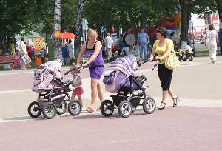
Администрацией района при участии предприятий и организаций ведется работа по снижению уровня безработицы. В 2013 году успешно реализован проект «Снижение доли безработных граждан на территории Ракитянского района», трудоустроено 1925 граждан. В 2013 году 39 безработных граждан прошли профессиональную подготовку и переподготовку по профессиям, востребованным на рынке труда района. За отчетный период от 92 работодателей были заявлены 2065 вакансий рабочих мест. В общественных работах с начала года приняли участие 38 безработных человека.
На 2013 год запланировано на организацию предпринимательской деятельности по различным направлениям 600,0 тыс. рублей, из расчета 150,0 тыс. рублей на человека. За истекший период 4 безработным гражданам выданы субсидии на открытие собственного дела по направлениям: «Физкультурно-оздоровительная деятельность», «Производство отделочных работ», «Деятельность автомобильного грузового транспорта», «Выращивание КРС и производство молока».
За истекший период создано 5 оборудованных (оснащенных) рабочих мест для инвалидов и женщин, воспитывающих малолетних детей, детей-инвалидов. На эти цели израсходовано 314,8 тысяч рублей из федерального и областного бюджетов.
Одним из основных критериев уровня жизни населения является среднемесячная заработная плата, которая по району сложилась в сумме 22266 рублей. По всем отраслям экономики уровень заработной платы выше прожиточного минимума. За 2013 год прожиточный минимум на душу населения составил 6069,2 руб., для трудоспособного населения сложился в размере 7316,4 руб., для пенсионеров - 5681,9 руб., для детей - 6487,7 руб.
3.2. Промышленность

Экономический потенциал района - совокупность имеющихся в наличии и возможных для мобилизации ресурсов, необходимых для его развития при условии максимального использования возможностей для производства конкурентоспособной продукции и наиболее полного удовлетворения потребностей населения. Потенциал района характеризуется его основными составляющими: природно-ресурсным потенциалом, населением и трудовыми ресурсами, производственным потенциалом.
Одной из основных отраслей экономического потенциала района является промышленное производство. Промышленность является ведущей, стратегически важной и динамично развивающейся отраслью экономики района.
В состав обрабатывающих производств входят: ОАО «БЭЗРК», производство по забою и переработке мяса птицы, КРС и свиней ООО «Белгранкорм», ОАО «Ракитянский арматурный завод», филиал ООО «Трансвагонмаш» вагонно-ремонтное предприятие Готня.

Мясоперерабатывающий комплекс «Ясные Зори» ООО «Белгранкорм»

Адрес: п. Пролетарский, Борисовское шоссе,1, т.8(4722) 37-69-08.
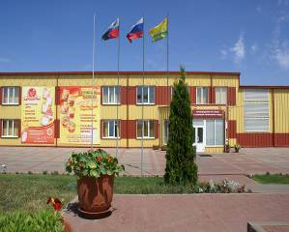
Характеристика выпускаемой продукции: производство мяса и пищевых субпродуктов сельскохозяйственной птицы, КРС, свиней, производство полуфабрикатов.
Состояние экономики: За 2013г. произведено 130,6 тыс. тонн мяса на сумму 9043,9 тыс. руб., что больше уровня 2009г. на 5,9%. Среднесписочная численность работников за 2013г. составила 1430 человек, среднемесячная заработная плата составила 25094 руб. В 2013г. введен в эксплуатацию комплекс по забою птицы замкнутого цикла проектной мощностью 12 тыс. голов в час, стоимость проекта составила 4782,5 млн. руб. Дополнительно создано более 300 новых рабочих мест.

ОАО «Белгородский экспериментальный завод рыбных комбикормов»

Адрес: п. Пролетарский, Борисовское шоссе,1, т.8(47245) 35-8-48
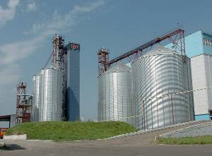
Характеристика выпускаемой продукции: производство готовых кормов (смешанных и несмешанных) для животных, содержащихся на фермах.
Состояние экономики: второе место по значимости среди промышленных предприятий района занимает ОАО «БЭЗРК», на долю которого приходится 39,1% от общего объема отгруженной промышленной продукции. За 2013г. предприятием произведено 500,4 тыс. тонн комбикормов на сумму 6215,6 млн. руб., рост по сравнению с 2012г. составил 7,4%. Численность работников на протяжении многих лет остается практически неизменной и составляет 253 человека. Среднемесячная заработная плата на предприятии составляет 27287 рублей. Предприятие является надежным налогоплательщиком. За 2013г. от него поступило в бюджет района 7,38 млн. руб. налоговых платежей.

ОАО «Ракитянский арматурный завод»

Адрес: п. Ракитное, ул. Пролетарская, 26, т.8(47245) 55-9-85.
Характеристика выпускаемой продукции: производство механи-ческого оборудования, деталей трубопроводов высокого и низкого давления, запорной арматуры.
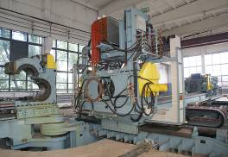
Состояние экономики: За 2013г. предприятием отгружено продукции на сумму 274,2 млн. руб., что составляет 67,8% уровня 2012г.
Среднесписочная численность работников в 2013г. составила 343 человека со среднемесячной заработной платой 23123 рублей. В 2013 году завершена реализация инвестиционного проекта по изготовлению деталей трубопроводов высокого и низкого давления для строящихся энергетических объектов общей стоимостью 794 млн. руб. Начата реализация проекта по организации участка по производству прямошовных сварных труб мощностью 1000 тонн в год стоимостью 211 млн. руб. За период реализации проектов фактически создано 103 новых рабочих места, планируется создание еще 20 дополнительных рабочих мест.

Филиал ООО «Трансвагонмаш» вагонно-ремонтное предприятие Готня

Адрес: п. Пролетарский, ул. Железнодорожная, 49, т.8(47245) 35-7-37.
Характеристика выпускаемой продукции: предоставление услуг по ремонту, техническому обслуживанию и переделке железнодорожных вагонов.
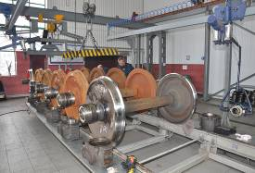
Состояние экономики: после определенного застоя в деятельности начался период поступательного развития вагонно-ремонтного предприятия. За 2013г. было отгружено продукции (выполнено работ, оказано услуг) на сумму 415,5 млн. руб., что составляет 75,3% уровня 2012г. Численность работников предприятия составила 198 человек со среднемесячной заработной платой 26605 рублей, что на 7,7% больше прошлого года. Предприятием реализован инвестиционный проект по газификации производства, по обновлению основных средств на общую сумму более 200 млн. рублей.

3.3. Сельское хозяйство

Агропромышленный комплекс является основным сектором экономики района. На территории района функционируют 10 сельскохозяйственных предприятий. Ими обрабатывается 52,1 тыс. га пашни, или 91,7% от общего оборота пашни района.
Серьезный вклад в социально-экономическое развитие района вносят предприятия агрохолдинга «БЭЗРК-Белгранкорм» - перспективного и устойчивого лидера российского бизнеса. По итогам работы за 2013 год агрохолдинг занял 2 место на «IV Московской Международной выставке Халяль-Halal Moskow 2013», ВВЦ. На Международной выставке «Мясная промышленность, Куринный король \ VIV Russia -2013» завоевано 8 золотых и 2 серебряные медали, на «Золотой осени - 2013» г. Москва – 4 золотые медали и «ПРОДЭКСПО 2014» - 1 золотая медаль.
В районе 29 крестьянских фермерских хозяйств и индивидуальных предпринимателей, которые обрабатывают 2,3 тыс. га пашни. В 2013 году ими произведено 4,4 тыс. тонн зерна, 0,8 тыс. тонн подсолнечника, 0,3 тыс. тонн картофеля и 0,2 тыс. тонн овощей.
В рамках областной целевой программы «Семейные фермы Белогорья» на территории района среди 161 участника программы и 5 инфраструктурных предприятий насчитывается 83 хозяйства, которые производят продукцию, превышающую 1 млн. рублей, каждое. Выручка от реализации сельскохозяйственной продукции участниками программы «Семейные фермы Белогорья» за 2013 год составила 450,7 млн. рублей
В настоящее время реализуется программа перспективного развития сельскохозяйственного производства. Комплекс мер по реформированию АПК создал благоприятные условия для структурных усовершенствований и развития отрасли животноводства. Приоритетными направлениями являются птицеводство, свиноводство и молочное животноводство.
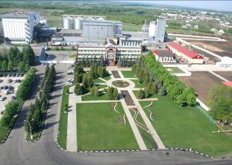
ООО «Белгранкорм»
Стоимость валовой продукции за 2013 год составила 8,4 млрд. руб., или 71,8% от общего объема производства валовой продукции сельскохозяйственных предприятий района. Произведено 97,1 тыс. тонн мяса птицы (в живом весе), 31 тыс. тонн мяса свинины (в живом весе). Получено 309,2 млн. руб. прибыли, рентабельность предприятия составила 4,7% .

ООО «Семхоз Ракитянский»
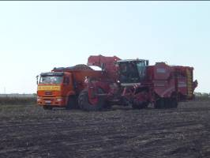
Специализируется на производстве зерновых культур, молока и мяса КРС.
Стоимость валовой продукции за 2013 год составила 1,1 млрд. руб., или
9,9% от общего объема производства валовой продукции сельскохозяйственных предприятий района. В 2013 году собрано 134,2 тысячи тонн зерна при урожайности 60,3 ц/га. Произведено 3,5 тыс. тонн молока. Получено 281,3 млн. руб. прибыли, рентабельность предприятия составила 43,5% .
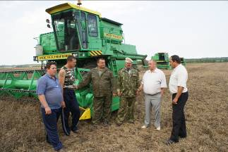
ЗАО «Бобравское»
Специализируется на производстве зерна, подсолнечника, сахарной свёклы, молока, мяса КРС.
Стоимость валовой продукции за 2013 год составила 454,3 млн. руб., или 3,9% от объема производства валовой продукции сельскохозяйственных предприятий района.
В 2013 году намолочено 18,4 тыс. тонн зерна, 2,2 тыс. тонн подсолнечника, накопано 26,9 тыс. тонн сахарной свёклы. Валовое производство молока составило 6,4 тыс. тонн. Получено прибыли 76,4 млн. руб., рентабельность предприятия составила 24,6%.
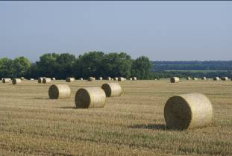
Колхоз «Знамя труда»
Специализируется на производстве зерна, подсолнечника, сахарной свёклы, молока, мяса КРС.
Стоимость валовой продукции за 2013 год составила 101,9 млн. руб., или 0,9 % от объема производства валовой продукции сельскохозяйственных предприятий района. В 2013 году намолочено 6,5 тыс. тонн зерна, 0,4 тыс. тонн подсолнечника, накопано 3,9 тыс. тонн сахарной свёклы. Валовое производство молока составило 1,8 тыс. тонн. Получено прибыли 12,0 млн. руб., рентабельность предприятия составила 19,3 %.

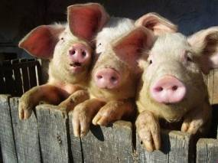
ООО «Ракитянский свинокомплекс»
Стоимость валовой продукции за 2013 год составила 675,8 млн. руб., или 5,8% от объема производства валовой продукции сельскохозяйственных предприятий района. В 2013 году валовое производство свинины составило 11,1 тыс. тонн. Получено прибыли 240,9 млн.руб., рентабельность составила 39,1%.

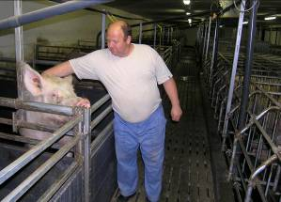
ООО «Ракита»
Стоимость валовой продукции за 2013 год составила 191,5 млн. руб., или 1,6 % от объема производства валовой продукции сельскохозяйственных предприятий района. В 2013 году валовое производство свинины составило 2,7 тыс. тонн. Получено прибыли 9,5 млн. руб., рентабельность составила 7,4%.
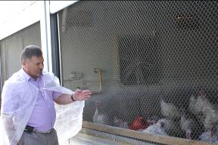
ООО «Агрофирма Герцевская»
Специализируется на производстве мяса индейки.
Стоимость валовой продукции за В 2013 году произведено 3 тыс. тонн мяса индейки в живом весе. Получено 20 млн. руб. прибыли, рентабельность составила 10,3 %.

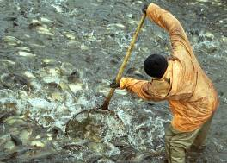
ОАО «Рыбокомбинат Октябрьский»
Специализируется на производстве прудовой рыбы.
Стоимость валовой продукции за 2013 года составила 64,1 млн. руб. В 2013 году валовое производство рыбы составило 750 тонн. Получено прибыли 510 тыс. руб., рентабельность предприятия составила 3,4%.

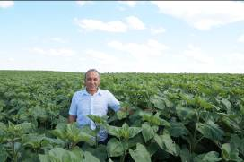
ООО «Рассвет»
Специализируется на производстве зерна, подсолнечника, сахарной свёклы.
Стоимость валовой продукции В 2013 году произведено 1,6 тыс. тонн зерна и 0,7 тыс. тонн сахарной свёклы. Получено 615 тыс. руб. прибыли, рентабельность составила 9,2 %.

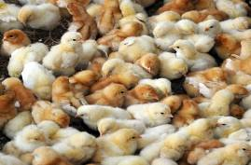
ООО «Ракитянская инкубаторно-птицеводческая станция»
Специализируется на инкубировании яйца.
Стоимость валовой продукции за 2013 год составила 12,4 млн. руб. В 2013 году проинкубировано 218 тыс. шт. яиц, получено 161 тыс. голов суточных птенцов.

3.4. Потребительский рынок и малый бизнес

Динамично развивается потребительский рынок района. В районе действует 356 предприятий розничной торговли общей площадью 15,8 тысяч квадратных метров и 56 предприятий общественного питания на 3391 посадочное место. Только в 2013 году был открыт 31 магазин в районе и 3 точки общественного питания. Оборот розничной торговли увеличился в отчетном году на 20,6%, общественного питания на 26,7%, оборот платных услуг на 15,5%. Закономерно возросли и расходы населения – на 19,6%. Отношение расходов к доходам населения составило 28%.
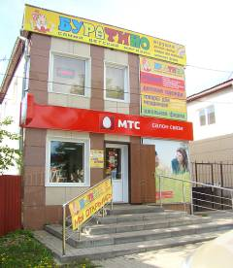
Разработан и утвержден план мероприятий по увеличению валового муниципального продукта в 1,5 раза за счет строительства и реконструкции предприятий торговли и общественного питания, объектов, оказывающих услуги населению. Планируемый объем инвестиций в сфере потребительского рынка составит по предварительной оценке 383 миллиона рублей. В результате реализации плана мероприятий планируется создание свыше 200 новых рабочих мест.

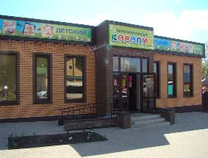
Для реализации инвестиционных проектов в реальном секторе экономики в 2013 году выделен 21 земельный участок общей площадью 8,1 гектара. Отделом архитектуры администрации района выдано в 2013 году 29 разрешений на строительство объектов с целью осуществления предпринимательской деятельности, среди которых магазины, СТО, кафе, молочно-товарная ферма, парикмахерские, торгово-офисные центры. Введено в эксплуатацию в 2013 году 35 объектов.
Все более значительный вклад в экономику района вносит малое предпринимательство. Малый бизнес создает благоприятные условия для расширения возможностей человека, проявления деловой инициативы, позволяет создать новые рабочие места, обеспечить постоянный источник дохода граждан и тем самым решает задачи улучшения благосостояния жителей района.
В районе работают более пятидесяти малых и средних предприятий, 859 индивидуальных предпринимателей, в которых занято 3348 человек, что составляет 24,7% от числа занятых в районе. Основная часть их занята в розничной торговле, другие оказывают услуги по грузоперевозкам, бытовые услуги, занимаются аптечным бизнесом, производством продуктов питания, мебели, строительством, отделочными работами и ремонтом жилья. Доля оборота по малым и средним предприятиям района, включая индивидуальных предпринимателей, за 2013 год составила 17% от общего оборота всех предприятий района.
Среди бизнес-сообщества наибольших успехов в своей деятельности добились: ИП Шаюсупов Б.П. (закуп мяса у населения и переработка), ООО «Орбита» (производство хлеба и хлебобулочных изделий, ген. директор Белоконев А.И.), ООО «Строитель» (строительство генеральный директор Бочаров В.И.), ООО «Ракита» (свиноводство, генеральный директор Усов В.Н.), ООО «Спектр» (торговля, общественное питание, бытовые услуги, директор Чехунова В.А.).
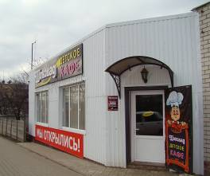
Финансово-кредитная поддержка субъектов малого предпринимательства осуществляется за счет Белгородского областного фонда поддержки малого и среднего предпринимательства. В 2011-2013 годах Белгородским областным фондом поддержки малого и среднего предпринимательства выдан 21 льготный кредит на сумму 12,57 млн. руб.
За период действия Программы 30 субъектов малого предпринимательства района были признаны победителями конкурсного отбора по программе «Поддержка начинающих - гранты начинающим на создание собственного бизнеса» и получили гранты в размере 300 тыс. руб. каждый на общую сумму 9 млн. руб.
Основными направлениями деятельности грантополучателей являются: сельский туризм, сельское хозяйство (строительство помещений для КРС, создание пасечной усадьбы, строительство теплицы, производство молока, выращивание кормовых и других культур), открытие детского кафе.
Субъекты малого предпринимательства активно участвуют в размещении муниципальных заказов. За период с 2011 по 2013 год объем их размещения составил 56,5 млн. руб., что составляет 17% от общей суммы размещенных муниципальных заказов.
В отделе реализации проектного управления администрации района зарегистрированы 2 проекта по строительству современных торгово-сервисных центров в п. Ракитное по ул. Коммунаров (ИП Мозговой Сергей Владимирович) и в п. Пролетарский (ИП Пожидаева Виктория Павловна), реализация которых запланирована на 2015-2016 годы.

3.5. Строительство, транспорт, ЖКХ

Строительство
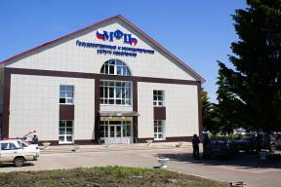
За 2013 год по виду деятельности «строительство» объем выполненных работ в районе составил 217,8 млн. руб.
В 2013 году в п. Ракитное введен в эксплуатацию многофункциональный центр оказания государственных и муниципальных услуг. Капитально отремонтированы помещения Центральной детской библиотеки в п. Ракитное и зрительного зала в Доме культуры п. Пролетарский.
В с. Дмитриевка введен в эксплуатацию Дом культуры на 196 мест площадью 1168 м2.
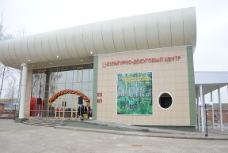
В п. Ракитное начато строительство ледовой арены пропускной способностью 122 человека в смену со зрительным залом на 201 место.
В 2013 году введено 196 жилых домов общей площадью 28 675 м2, в том числе, индивидуальными застройщиками 82 дома площадью 11 094 м2.
В п. Ракитное построен 1 двухквартирный жилой дом площадью 66 м2 для детей-сирот и детей, оставшихся без попечения родителей. Построено 8 многоквартирных жилых домов общей площадью 836,2 м2 для переселения граждан из аварийного жилого фонда в посёлках Ракитное и Пролетарский.
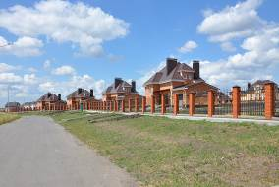
ООО «Белгранкорм» введено в эксплуатацию 105 жилых домов общей площадью 16 678,3 м2 в микрорайоне жилой застройки в с. Солдатское.
Построено 6,9 км инженерных коммуникаций в микрорайонах массовой индивидуальной застройки в п. Ракитное.
В рамках региональной адресной программы по проведению капитального ремонта многоквартирных домов в 2013 году в посёлках Ракитное и Пролетарский отремонтировано 4 жилых дома.
В 2013 году построено 1,9 км автомобильных дорог в сёлах Дмитриевка, Новая Берёзовка, Зинаидино, отремонтировано 13,6 км автодорог.
Транспортная инфраструктура
Ракитянский район имеет развитую транспортную инфраструктуру. Он обладает разветвленной сетью автомобильных дорог общей протяженностью 683 км, в том числе областной собственности - 251,6 км, муниципальной собственности 19,5 км, улично-дорожной сети - 411,9 км. Автомобильные дороги с твердым покрытием составляют 623,5 км, или 91% от общей протяженности дорожной сети.
Все населенные пункты района соединены сетью дорог общего пользования.
По территории района проходит Юго-Всточная железная дорога протяженностью 56 км, имеются 3 железнодорожные станции: Готня, Сумовская, Малинов Яр. Железнодорожный транспорт осуществляет перевозку пассажиров по маршрутам: ст. Готня – г. Белгород, ст. Готня – ст. Хотмыжск, ст. Готня – ст. Одноробовка, ст. Готня – г. Сумы. Грузовые перевозки осуществляются по маршрутам: ст. Готня – г. Белгород, ст. Готня – ст. Хотмыжск, ст. Готня – п. Ивня, ст. Готня – ст. Свекловичная, ст. Готня – ст. Малинов Яр, ст. Готня – ст. Зинаидино. В 2013 году железнодорожным транспортом перевезено 797 568 тыс. тонн грузов. Принято 16 896 грузовых вагонов, отправлено 16 897 вагонов. Среднесуточный вагонооборот по станции Готня составил 127 вагонов. Выгружено 3 220 вагонов, погружено 444 вагона.
Транспортное обслуживание на территории Ракитянского района по муниципальным пригородным и городскому маршрутам осуществляет ООО «Ракитянское ТП». Предприятием осуществляются перевозки пассажиров по 11 маршрутам:
В 2013 году ООО «Ракитянское ТП» перевезено 312,3 тысяч пассажиров. Пассажирооборот составил 6646,2 тысячи пассажиро – километров. В 2013 году для перевозки пассажиров по городскому и пригородным маршрутам дополнительно приобретены 2 автобуса марки «Мерседес».

Система телекоммуникаций и связь
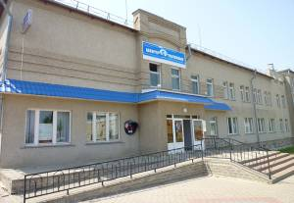
Среди услуг, предоставляемых Белгородским филиалом ОАО «ЦентрТелеком» УКТОЗ п. Ракитное - местная и внутризоновая телефонная связь, проводное радио, интерактивное телевидение, услуги передачи данных, доступ в Интернет, услуги интеллектуальной сети связи, междугородная и международная связь, видеоконференцсвязь.
В настоящее время имеется возможность у жителей многоквартирных домов района получать услуги электросвязи на более высоком уровне, так как проложены оптико-волоконные линии связи.
По состоянию на 1 июня 2014 года предоставлено услуг широкополосного доступа к сети Интернет 2763 абонентам, в том числе с разбивкой по технологии подключения: FTTx - 694 абонента и ADSL - 2069 абонентов. Услуга интерактивного телевидения предоставляется 391 абоненту, как физическим лицам, так и предприятиям и организациям района. Стационарными телефонами обеспечено 4981 жителей района, в том числе: городская местность - 3992 абонента и сельская местность 989 абонентов.
Жилищно-коммунальное хозяйство
В Ракитянском районе в сфере жилищно-коммунального хозяйства и оказания коммунальных услуг населению функционируют 4 предприятия:
МУП «Ракитянские тепловые сети» обеспечивает теплоснабжением и горячим водоснабжением население многоквартирных домов, организации и учреждения всех форм собственности. В хозяйственном ведении находится 19 котельных мощностью 33,4 Гкал, 1 ЦТП, 33,68 км. тепловых сетей, 8 единиц транспортной техники. Численность работников, занятых в сфере теплоснабжения, составляет 84 человека.
МУП «Благоустройство и озеленение» выполняет работы по благоустройству, озеленению, сбору, вывозу и утилизации твердых бытовых отходов, проводит работы по обрезке деревьев, скашиванию сорной растительности на территориях сельских и городских поселений ручным и автоматизированным способом (тракторная косилка).
В рамках благоустройства и озеленения предприятие выполняет работы по высадке рассады цветов, обустройству газонов, осуществляет уход за ними, обеспечивает содержание улично-дорожной сети и тротуаров во всех населенных пунктах района. Сбор и вывоз ТБО в городских и сельских поселениях осуществляется по контейнерной схеме, а также автомобилями с задней загрузкой в соответствии с утвержденным графиком. Данные услуги оказывают 86 человек и 22 единицы автотранспорта.
ООО «Ракитянский водсервис» является основным поставщиком услуг по водоснабжению, водоотведению и вывозу жидких бытовых отходов. Предприятие обслуживает 360,8 км. водопроводной сети, 48 населенных пунктов с численностью населения 27,2 тыс. человек, 33,2 км. канализационной сети, 120 скважин, 91 водопроводную башню, 2 станции обезжелезивания (п. Ракитное мощностью 2000 м3 в сутки, п. Пролетарский мощностью 3000 м3 в сутки), 10 канализационно-насосных станций, 3 очистных сооружения (п. Ракитное мощностью 750м3/сутки, п. Пролетарский в микрорайоне ММС мощностью 80м3/сутки и бывший ОАО «Мясокомбинат «Готнянский» мощностью 6000м3/сутки). На предприятии работает 92 человека, имеется 15 единиц транспортной техники.
Товарищество собственников жилья «Ракитянское» Осуществляет управление, содержание и текущий ремонт жилых помещений многоквартирных домов в районе. Обслуживает 104 многоквартирных дома, общей площадью 120 тыс.кв.м. Выполняет работы по текущему ремонту крыш, подъездов, лестничных площадок, санитарной обработке и чистке подвалов (мест общего пользования). Деятельность по обслуживанию жилых помещений осуществляют 32 человека и 2 единицы транспортных средств.
В рамках региональной адресной программы по проведению капитального ремонта многоквартирных домов в 2013 году был выполнен капитальный ремонт 4-х многоквартирных жилых домов в поселках Ракитное (3), Пролетарский (1) с освоением 15,9 млн. руб.

3.6. Образование

Образовательная сеть района представлена 10 детскими садами, 12 средними, 3 основными, 2 начальными школами, 1 учреждением начального профессионального образования, 1 коррекционной школой-интернатом YIII вида и 2 учреждениями дополнительного образования детей (Дом детского творчества и районная станция юных натуралистов).
Образовательная отрасль района в 2013 году успешно продолжала работу над реализацией основных направлений приоритетного национального проекта «Образование», национальной образовательной инициативы «Наша новая школа» и проекта «Модернизация региональных систем общего образования» на 2011-2013 годы».
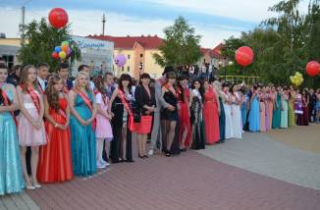
В образовательных учреждениях занято 948 человек. Семь педагогических работников были награждены отраслевыми ведомственными наградами. Фролова Е.И., директор МОУ «Пролетарская СОШ № 1», стала лауреатом первого Всероссийского конкурса «100 лучших школ России» в номинации «Лучшая школа», лауреатом в номинации «Директор школы – 2013».
С сентября 2013 года образовательные учреждения посещают 3309 учащихся и 1260 воспитанников.
В текущем году успешно выдержали экзамены и получили документ о среднем (полном) общем образовании 170 выпускников 2014 года, 15 выпускников получили аттестат с отличием, 1 ученица награждена региональной серебряной медалью «За особые успехи в учении».
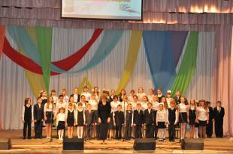
На территории района продолжается реализация долгосрочной целевой программы Белгородской области «Доступная среда на 2011-2015 годы». Так в 2013 году в программу включено МОУ «Ракитянская СОШ № 2 имени А.И. Цыбулева», на оснащение которой израсходовано 1 167,6 тыс. руб.
С апреля 2013 года созданы и функционируют в образовательных учреждениях 32 хоровых коллектива с общим охватом детей и работников образования 833 человека.
В 2013 году проведена оздоровительная кампания, в результате которой было оздоровлено 3782 ребенка (115,2%) на сумму более 7 млн. рублей.
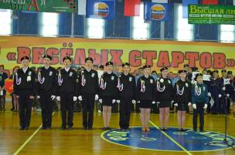
С октября 2013 года во всех средних общеобразовательных учреждениях Ракитянского района организована работа 12 кадетских классов, из них 1-правовой класс на базе МОУ «Ракитянская СОШ №2 имени А.И.Цыбулева».
В декабре 2013 года на базе общеобразовательных учреждений открыты 3 Духовно-просветительских центра.
Впервые в 2013 году 37 одаренных детей района стали лауреатами персональной премии главы администрации Ракитянского района «Одаренность», из них 14 лауреатов - по направлению «наука», 5 лауреатов - по направлению «творчество», 18 обучающихся - по направлению «спорт». За высокие результаты работы с одаренными детьми при подготовке к участию во Всероссийских конкурсах, конференциях соревнованиях 5 педагогам Ракитянского района учреждена персональная премия главы администрации Ракитянского района «Признание». Общая сумма премий одаренным детям составила 92,5 тыс. рублей, педагогам - 19 000 рублей.
Продолжает функционировать муниципальный проект «Интеллект – инкубатор». Так, в 2012-2013 учебном году в районных мероприятиях приняли участие 1882 обучающихся. По результатам участия определено 426 победителей и 606 призеров. В 2013 году 153 обучающихся приняли участие в региональных конкурсах, из них 54 ученика стали победителями и 22 призерами. 11 ребят района приняли участие в очных всероссийских конкурсах, конференциях, из них 5 стали победителями, 6 - призерами.
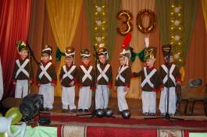
МДОУ «Центр развития ребенка – детский сад №6» п. Пролетарский (руководитель Гюнтер Л.И.) стал призером областного смотра-конкурса «Зеленый огонек» в номинации «Дошкольные образовательные учреждения городских округов и муниципальных районов».
МДОУ «Центр развития ребенка – детский сад №6» п. Пролетарский занял 3 место в региональном этапе Всероссийского конкурса «Российская организация высокой социальной эффективности» в 2013 г. в номинации «За развитие социального партнерства в организациях непроизводственной сферы».
МДОУ «Центр развития ребенка – детский сад № 7» п. Пролетарский (руководитель Зубатова Н.М.) стал лауреатом областного смотра - конкурса «Детский сад года – 2013».
В областном смотре - конкурсе на лучшее благоустройство территорий образовательных учреждений в 2013 году Ракитянский район занял 1 место.

3.7. Здравоохранение

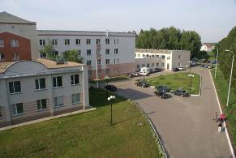
Населению района медицинская помощь оказывается Областным государственным бюджетным учреждением здравоохранения «Ракитянская ЦРБ», имеющее в своем составе:
- круглосуточный стационар, расположенный в п. Ракитное в количестве 147 коек (терапевтическое, хирургическое, акушерское, детское, инфекционное отделения) и 6 реанимационных коек, что способствует повышению качества экстренной медицинской помощи, привлечению потока пациентов, нуждающихся в специализированной медицинской помощи;
- амбулаторно-поликлиническое подразделение, рассчитанное на 450 посещений в день с койками дневного пребывания при АПУ, расположенных в крупных поселениях района;
- центр врача общей врачебной практики в с. И-Кошары на 80 посещений в день;
- 3 отделения общей (семейной) медицины – в сельских поселениях Дмитриевка, Бобрава, Венгеровка, каждый из которых рассчитан на 70 посещений в день;
- 16 фельдшерско-акушерских пунктов, размещение которых основано на принципе обеспечения доступности.
Всего на все амбулаторные подразделения района рассчитано 740 посещений в сутки.
В сфере здравоохранения работает 523 человека. Из них: врачей всех специальностей - 58 (обеспеченность врачебными кадрами составила - 16,8 на 10 000 населения, укомплектованность - 97,3%; средних медицинских работников - 262 человека (укомплектованность - 100%); младший медицинский персонал - 108 человек и 93 человека - прочий персонал.
Сельское население обслуживают 3 врача ОВП, 2 врача терапевта участковых и 32 средних медицинских работника.
В настоящее время на базе ЦРБ функционирует 3 межрайонных отделения: инфекционное, акушерское и хирургическое.
Для качественного круглосуточного оказания медицинской помощи и выхаживании больных, нуждающихся в интенсивной терапии, работает реанимационное отделение на 6 коек. Перепланировка акушерского отделения с открытием индивидуальных родзалов, палат совместного пребывания матери и ребенка, оснащение отделения современным, качественным оборудованием, повысило конкурентоспособность акушерской службы.
Важным направлением реорганизации системы здравоохранения явилось развитие экономически менее затратных стационарозамещающих видов медицинской помощи. В настоящее время функционирует 85 коек дневного стационара при амбулаторно-поликлинических учреждениях района. Так на базе амбулаторно-поликлинического подразделения в п. Пролетарский открыто 45 коек по 7 профилям, 20 коек в ЦРБ п. Ракитное, 13 коек при амбулаторном подразделении п. Ракитное-1 и 7 коек в отделениях общей врачебной практики. С целью приближения качественной медицинской помощи к населению применяются выездные формы работы с привлечением узких специалистов.
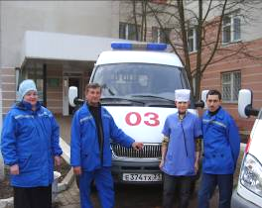
В целях дальнейшего развития здравоохранения района сегодня последовательно решаются вопросы по укреплению материально-технической базы лечебно-профилактических учреждений района и модернизации отрасли в районе. В рентген кабинете поликлиники поселка Ракитное установлен новый аппарат – маммограф. Пополнилось новым оборудованием акушерское отделение: 3 инкубатора интенсивной терапии для новорожденных. Реанимационное отделение получило 2 наркозо-дыхательных аппарата.
Значительно изменились условия транспортировки больных - получены 3 автомобиля скорой медицинской помощи, два из них с полным комплектом реанимационного оборудования, дающего возможность проводить реанимационные мероприятия во время транспортировки тяжелобольных из любого населенного пункта района в областные учреждения здравоохранения.
Активно внедряются мониторинговые системы по реализации основных направлений национального проекта «Здоровья», модернизации здравоохранения, иммунизации и диспансеризации населения, проводится информатизация медицинской деятельности. В рамках модернизации в ОГБУЗ «Ракитянская ЦРБ» получено техническое оборудование на сумму 1,9 млн. руб., в том числе информационное табло, инфомат для записи на прием к врачу, серверы, сканеры, комплекты для автоматизированного рабочего места. На Конец 2013 года заведено 32 154 электронные карты.
Следствием проведенной работы явилось стабилизация демографических показателей в районе, увеличение средней продолжительности жизни с 69,4 в 2010 году до 72,4 года в 2013 году.

3.8. Культура и туризм

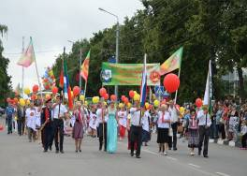
Отрасль культуры Ракитянского района динамично развивается. По итогам работы за 2013 год управление культуры и кинофикации заняло первое место в областном рейтинге по культурному обслуживанию насе- ления.
59 учреждений представляют отрасль культуры района, где трудятся свыше 350 специалистов.
В районе действует 27 модельных учреждений культуры, двум из которых в 2013 году присвоен статус «модельный». На сегодняшний день действуют 440 клубных формирований, в которых задействовано более 7 100 человек. 26 творческих коллективов имеют почетное звание «Народный самодеятельный коллектив». В 2013 году это звание защитил 1 коллектив.
В 2013 году учреждениями культуры района проведено более 8200 мероприятий, которые посетили около 600 000 человек.
Работники культуры и участники самодеятельности подтвердили свой высокий профессионализм, участвуя в 6 межрайонных, 4 зональных, 52 областных и региональных, 6 межрегиональные, 10 всероссийских и 28 международных фестивалях, смотрах конкурсах. Копилку творческих побед и достижений пополнили более 80 призовых мест.
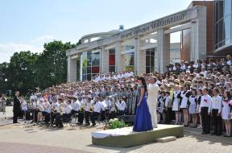
В 2013г. район включился в масштабную работу по активизации хорового движения, в 54 хоровых коллективах, действующих в районе, занимается 1245 участников.
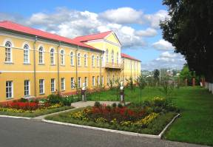
В областном рейтинге МУК Районный Дворец культуры «Молодежный», МУК «Районный организационно-методический центр» и МУК «ЦБС Ракитянского района» заняли лидирующие позиции по всем критериям и награждены дипломами 1 степени.
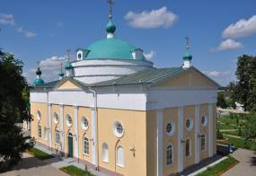
Отделом по развитию сельского туризма, промыслов и ремесел в Ракитянском районе разработано и действует 18 маршрутов по 7 направлениям: историко-краеведческое, правовое, этнокультурное, экологи-ческое, литературное и туры для здоровья. Особой популярностью у жителей и гостей района пользуются главные достопримечательности: Свято-Никольский храм (1832г.), Юсуповский дворец (1846г.), дуб-долгожитель и Юсуповский парк - памятник садово-паркового искусства 19 века с тремя каскадными прудами.
По результатам I Всероссийского конкурса в области событийного туризма в г. Москва район стал лауреатом II степени. По итогам федерального конкурса в рамках II Международного форума «Сельский туризм в России» управление культуры и кинофикации награждено золотой медалью «За возрождение и сохранение народных традиций, промыслов и ремесел».
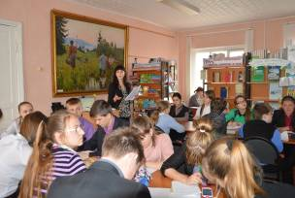
Активно ведется работа по возрождению и популяризации народных промыслов. 22 профессиональных мастера обучают мастерству по 24 направлениям декоративно-прикладного творчества.
Постоянными читателями библиотек являются 67% жителей района, книжный фонд постоянно обновляется.
В трех детских школах искусств обучением по 12 специализациям охвачено 770 человек.
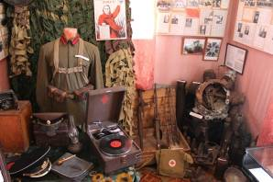
В Ракитянском краеведческом музее более 3000 экспонатов. В четырех музейных залах размещены экспозиции, посвященные истории рода князей Юсуповых, крестьянскому быту конца XIX – начала XX века, истории сел района, военным страницам Ракитянского края. Одним из перспективных направлений в деятельности музея остается организация туристическо - организационной работы.

3.9. Физическая культура и спорт

В состав управления физической культуры и спорта администрации района входят следующие структурные подразделения:
- Районный шахматный клуб
- Клуб ветеранов спорта
- МУ «Плавательный бассейн п. Ракитное»
- МОУ ДОД «Ракитянская детско-юношеская спортивная школа» с охватом около 558 детей
- Спортивный зал «Ракитянской ДЮСШ»
В районе действует муниципальное бюджетное учреждение физической культуры «Районный спортивно-оздоровительный центр», в который входят:
- Физкультурно-оздоровительный комплекс «Ракита»,
- Физкультурно-оздоровительный комплекс «Спартак»,
- Культурно Спортивный Центр «Бобрава»,
- Спортивный зал с. Центральное,
- Центральный стадион п. Ракитное,
- Центральный стадион п. Пролетарский,
Кроме того в районе работают
18 школьных спортзалов, 120 площадок и полей пропускной способностью 2674 человека, спортивные клубы по месту жительства на территории всех поселений.
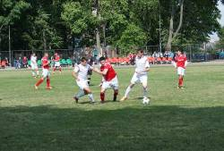
В физкультурно-оздоровительных комплексах работают фитнес - залы, шахматные и атлетические залы, имеются столы для бильярда и настольного тенниса. Действуют секции по волейболу, баскетболу, футзалу, тхэквондо.
В районе активно развиваются такие виды спорта как футбол, волейбол, баскетбол, тхэквондо, легкая атлетика, настольный теннис, шахматы, плавание, спортивный туризм. Традиционно русские виды спорта – русская лапта и гиревой спорт.
За период с 2010 по 2013 год введено в эксплуатацию 13 спортивных объектов:
2010 год – плавательный бассейн п. Ракитное;
2011 год – хоккейная коробка ФОК «Ракита», КСЦ «Бобрава», лыжная трасса с вечерним освещением, спортивный зал с. Центральное;
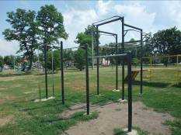
2012 год – хоккейная коробка в п. Пролетарский, площадки для занятий паркур и воркаут в п. Ракитное и п. Пролетарский, универсальная спортивно-досуговая площадка в п. Пролетарский;
2013 год - хоккейная коробка с. Бобрава, площадка для занятий воркаут в п. Ракитное (центральный стадион).
Спортсмены, защищающие честь района, достойно выступили на Всероссийских и областных соревнованиях. Участники соревнований по русской лапте заняли 3-е место на Всероссийском турнире, в соревнованиях допризывной молодежи наша команда заняла 2-е командное место в Белгородской области, туристы были призерами в нескольких номинациях на областных туристических соревнованиях учащихся.
На протяжении последних 15 лет в районе успешно развивается тхэквондо как вид спорта. Этому способствовало создание в п. Пролетарский спортивного клуба по тхэквондо «Спартак» под руководством тренера-преподавателя Г.В. Федченко. На сегодняшний день в секции занимается более 180 человек. Г.В. Федченко подготовил 4 Мастеров спорта и 11 кандидатов в Мастера спорта. 2 спортсмена входят в состав сборной России по тхэквондо. В 2013 году в соревнованиях областного, всероссийского и международного уровня тхэквондисты района завоевали 57 медалей различного достоинства.
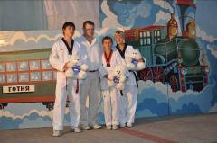
На базе физкультурно-оздоровительного комплекса «Спартак» проводятся учебно-тренировочные сборы по подготовке спортсменов сборной Белгородской области к первенствам и чемпионатам России по тхэквонд.
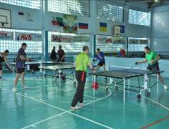
С 1990 года ежегодно проводится Международный турнир ветеранов по настольному теннису с участием бывших призеров и победителей областных и всероссийских соревнований, участников Чемпионатов мира, Олимпийских игр, Мастеров спорта, заслуженных мастеров спорта из разных городов России и СНГ. Этот турнир привлекает к себе и молодых любителей настольно тенниса.
3.10. Социальная защита населения

Муниципальная сеть учреждения системы социальной защиты населения включает в себя:
- МБСУСОССЗН «Илек-Кошарский дом-интернат для инвалидов и ветеранов войны и труда», создан в 1989 году, рассчитан на 16 койко-мест.
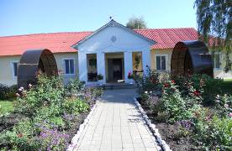
- МБСУСОССЗН «Ракитянский дом – интернат для инвалидов и ветеранов войны и труда», образован в 1995 году, рассчитан на 26 койко-мест.
Клиенты учреждений находятся под постоянным медицинским наблюдением, вовлечены в трудотерапию, для них организуются культурно - досуговые мероприятия.
- СМБУ «Социально-реабилитационный центр для несовершеннолетних», создан в 1995 году, рассчитан на 30 койко-мест. За период работы социально-реабилитационного центра в нем прошли реабилитацию более 1 тысячи несовершеннолетних в возрасте от 3 до 18 лет.
В 2013 году СМБУ «Социально-реабилитационный центр для несовершеннолетних» принял участие в конкурсе и стал соисполнителем региональной программы «Белгородчина – территория без сирот», получив гранд Фонда РФ по поддержке детей, находящихся в трудной жизненной ситуации, в размере 891 тысяча рублей.
Открыто новое отделение по комплексной социально-культурной, психолого-педагогической реабилитации детей-инвалидов и детей с ограниченными возможностями здоровья, проживающих в семьях, в рамках реализации проекта «Волшебный мир».
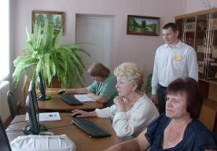
В марте 2011 года отделения социальной помощи на дому управления социальной защиты населения преобразованы в МБУССЗН «Комплексный центр социального обслуживания населения Ракитянского района». Открытие центра позволило повысить эффективность работы отделений социального обслуживания на дому. Развиваются востребованные населением новые виды услуг срочной социальной помощи - «Мобильная бригада», а также «Социальная няня», курсы компьютерной грамотности для пожилых граждан с использованием сети Интернет, открыт пункт проката технических средств реабилитации, организован клуб «Общение на 55 с +».
В сентябре 2013 года (за успехи, достигнутые в совершенствовании системы социальной защиты населения за 2012 год), коллектив муниципального бюджетного учреждения системы социальной защиты населения «Комплексный центр социального обслуживания населения Ракитянского района» стал лауреатом премии имени Павла Кузьмича Бедненко в номинации «За высокие показатели в совершенствовании и развитии сферы платных услуг, направленных на улучшение обслуживания населения».
На учете в управлении социальной защиты населения состоит более 11 тысяч граждан, которые получают различные виды социальных пособий и компенсаций.
В ходе реализации Указа Президента Российской Федерации от 7 мая 2008 года № 714 «Об обеспечении жильем ветеранов Великой Отечественной войны 1941- 1945 годов» на жилищный учёт в Ракитянском районе состояло 44 ветерана. Все они обеспечен жильем за счет выделения денежных средств из федерального бюджета.
На учете в управлении состоят 347 многодетных семей, из них Почетным знаком Белгородской области «Материнская слава» отмечены 79 матерей.
С целью поддержки многодетных семей в решении жилищных вопросов фонд поддержки ИЖС осуществляет строительство коробки с кровлей без отделки, либо выделяет займы на строительство индивидуального жилого дома в сумме до 1 млн. руб. сроком на 17 лет под 5 % годовых. На сегодняшний день 5 многодетных семей воспользовались вышеуказанным кредитом.
Гражданам, имеющим трех и более детей, предоставляются земельные участки в аренду, размер платы которой составляет 0,3% от кадастровой стоимости соответствующих земельных участков. В Ракитянском районе сформированы 28 земельных участков для последующего предоставления их многодетным матерям. В настоящее время 31 многодетная семья поставлена на учет для предоставления земельного участка, 20 многодетным семьям представлены земельные участки для строительства ИЖС.
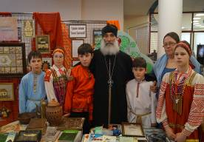
Особое внимание уделяется принятию мер, направленных на улучшение положения детей, оставшихся без попечения родителей. В районе проживают 106 человек данной категории граждан. В восьми приёмных семьях воспитываются 20 детей, в том числе в семейном детском доме на базе Свято-Никольского храма воспитываются 4 ребенка.
В 2013 году обеспечено жильем двое лиц из числа детей-сирот. На жилищном учёте состоят 42 человека данной категории граждан.

3.10. Молодежная политика

Основными направлениями по реализации молодёжной политики в Ракитянском районе являются:

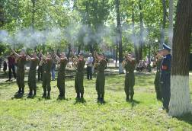
- Военно – патриотическое воспитание молодёжи: военно – патриотический клуб «Альфа», Военно-патриотический клуб «Восход».
В клубах занимается около 70 юношей и девушек.
В 2010 году приказом управления образования администрации Ракитянского района № 898 от 19.11.2010 г. «О создании военно – патриотических клубов и объединений по интересам военно – патриотической направленности» созданы военно – патриотические объединения в 12 школах района, которые позволили охватить данным направлением более 150 детей.
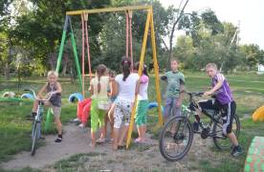
- Формирование здорового образа жизни.
Во исполнение районной программы «Молодость Ракитянского района» на 2013-2017 годы, и в целях повышения качества отдыха и оздоровления детей, обеспечения безопасности отдыха, профилактики детской и подростковой безнадзорности, беспризорности, в районе организована работа 35-ти спортивно – досуговых и игровых площадок по месту жительства. Для организации работы на каждую площадку приобретается комплект спортивного инвентаря.
3. Поддержка талантливой молодёжи, молодых семей и специалистов.
С 2007 года в Ракитянском районе уже стало доброй традицией чествовать молодых специалистов, которые после окончания обучения в высших и средних специальных учебных заведениях вернулись осваивать профессии в различных сферах деятельности на родную землю.
В 2013 году единовременную материальную поддержку в размере 1000 (одна тысяча) рублей, получили 126 молодых специалистов.
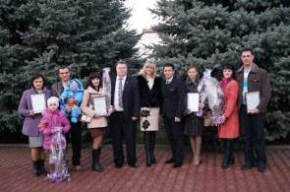
В районе реализуется районная программа «Обеспечение жильем молодых семей», всего за время реализации программы социальную выплату получили 36 молодых семей на общую сумму 15 млн. рублей.
В очереди на получение социальной выплаты для улучшения жилищных условий в настоящее время числятся 128 молодых семей.
- Организация досуга молодёжи.
13 марта 2013 года постановлением администрации Ракитянского района № 25 создано Молодежное правительство Ракитянского района, которое состоит из числа представителей предприятий и организаций района различных сфер деятельности и обучающихся общеобразовательных школ.
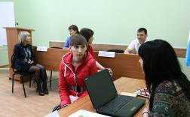
Молодежное правительство призвано участвовать в общественной жизни района, в его культурных, политических, экономических меропри-ятиях, решении социальных проблем, развивать творческий и инновационный потенциал молодых людей.

- Работа Совета молодых депутатов.
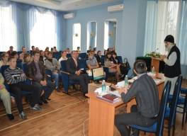
В целях содействия в реализации Федерального закона «Об общих принципах организации местного самоуправления в Российской Федерации», разработки предложений по реализации прав молодежи на участие в осуществлении управления, а также содействия в создании условий для проявления молодежью инициативы по формированию и осуществлению государственной молодежной политики в 2013 году сформирован Совет молодых депутатов Ракитянского района.
30 октября 2013 года состоялось первое территориальное собрание Совета молодых депутатов Ракитянского района. В состав Совета вошли 23 человека, из числа представителей предприятий и организаций района различных сфер деятельности.

4. Инвестиционный климат Ракитянского района

Белгородская область является безусловным лидером среди регионов РФ по многим социально-экономическим показателям. На территории региона успешно осуществляются национальные проекты и другие государственные программы. В Белгородской области сильная социально -ориентированная власть, обеспечивающая стабильность экономической и политической обстановки, что реально способствует и помогает инвестиционным процессам. Все это создает соответствующий благоприятный инвестиционный климат и в Ракитянском районе.
Основной задачей инвестиционной политики администрации района является привлечение инвестиций в реальный сектор экономики для устойчивого экономического роста, повышения эффективности занятости населения, укрепления налоговой базы для решения социальных проблем.
Принципиальные установки администрации Ракитянского района в инвестиционной деятельности:
- анализ и перспективное видение стратегического развития экономического развития района;
- диверсификация экономической структуры, производства перерабатывающих отраслей, а так же малого и среднего бизнеса;
- соответствие основных приоритетов инвестиционной деятельности интересам населения;
- объединение усилий участников инвестиционного процесса;
- максимальное возможное использование федеральных и региональных программ для выполнения частных инвестиционных проектов.
Наряду с вышеназванными факторами, положительно влияющими на инвестиционный климат в Ракитянском районе, имеется ряд конкурентных преимуществ:
- развитая инфраструктура (дорожная сеть, газо- и электроснабжение);
- богатые природные ресурсы, климатические и экологические условия внешней среды, что привлекает большой поток мигрантов из ближнего зарубежья и северных регионов РФ;
- стабильная экономическая, социальная и политическая обстановка;
- исторически трудолюбивое население;
- присутствие на территории района крупных производителей мяса птицы и свинины;
- возможность создания перерабатывающих предприятий и производства новых видов продукции, не характерных для крупных сельхозпроизводителей.
Объем инвестиций в основной капитал за счет всех источников финансирования в 2013 году составил 4 миллиарда 794 миллиона рублей, что меньше прошлого года на 10%. Это объясняется окончанием реализации ряда крупных инвестиционных проектов в 2012 году. Основной удельный вес в инвестициях приходится на хозяйствующие субъекты.
Серьезный вклад в достижение цели увеличения валового муниципального продукта района в 1,5 раза внесли предприятия агрохолдинга «БЭЗРК-Белгранкорм». В 2013 году на территории Ракитянского района агрохолдингом вложено инвестиций на сумму более 4 миллиардов 390 миллионов рублей.
Введен в эксплуатацию комплекс по забою птицы замкнутого цикла мощностью 12 тысяч голов в час; окончена реконструкция первой очереди комбикормового завода мощностью 470 тонн в год; введены в эксплуатацию 11 корпусов по откорму бройлеров с клеточным и напольным содержанием птицы мощность 18 тысяч тонн в год. Новым, социально-значимым инвестиционным проектом агрохолдинга БЭЗРК «Белгранкорм» является строительство коттеджного поселка на площади 40 гектар в селе Солдатское. Этот масштабный проект предусматривает строительство 117 жилых домов. Так же предусматривается строительство многофункционального общественного центра, который вместит в себя оздоровительный комплекс, поликлинику, детский сад, салон красоты, баню, магазины промышленных и продовольственных товаров, кафе, учебный центр и конференц-зал. На цели данного проекта на 1 января 2014 года освоено 1 миллиард 30 миллионов рублей.
Развивается ООО «Агрофирма «Герцевская», где реализуется проект по выращиванию и откорму индейки, общей мощностью 7 тысяч 800 тонн мяса в год. Данный проект реализуется на базе депрессивной площадки «Старый сад в селе Дмитриевка Ракитянского района». Введены в эксплуатацию 2 очереди комплекса по откорму и выращиванию индейки.
В районе реализуются проекты по технологическому обновлению машиностроительного предприятия ОАО «Ракитянский арматурный завод», входящего в состав среднетехнологичных предприятий высокого уровня. Среди них проект по изготовлению трубопроводов для строящихся энергетических объектов. Освоено производство нового вида изделий - деталей трубопроводов высокого и низкого давления. Продолжается реализация проекта по организации участка по производству прямошовных сварных труб. Общая стоимость проектов составила 1005 миллионов рублей, запланировано создание 121 нового рабочего места. Фактически освоено на 01.04.2014г. 841 миллион рублей, создано 103 новых рабочих места.
Новым нетрадиционным направлением в районе является разведение страусов. Успешную защиту на заседании малого Правительства области прошел проект, представленный генеральным директором ЗАО «Бобравское» Петром Евгеньевичем Мирошиным «Строительство фермы по выращиванию страусов до 4000 голов на территории села Бобрава Ракитянского района» стоимостью 181,7 миллионов рублей.
Обществом с ограниченной ответственностью «Ракита» начато строительство мини комбикормового завода с целью обеспечения кормами собственного производства и возможным производством комбикормов на продажу. Мощность завода - 5 тонн комбикормов в час, бюджет проекта 200 миллионов рублей.

Показатели инвестиционной активности Ракитянского района

№ п/п | Наименование показателя | 2013г. | на 01.06.2014г.
1 | Площадь инвестиционных площадок на территории области (по итогам инвентаризации 2013 года), данные ДИЗО:  - общая площадь, га  - в т.ч. без учета земель сельхозназначения, га | 171,63  117,17 | 171,63  117,17
2 | Земельные участки, предоставленные для реализации инвестиционных проектов (реальный сектор экономики), ед./га | 23 / 8,1107 | 6 / 1,8959
3 | Количество выданных разрешений на строительство за 1 кв. 2014г. всего, ед., в т.ч.  - реальный сектор экономики, ед. | 234  28 | 45  3
4 | Количество введенных в эксплуатацию объектов реального сектора экономики, ед./кв.м | 35 / 64406,7 | 3 / 23497,5
5 | Проекты реализуемые и планируемые к реализации в рамках проектного управления с долей муниципального участия | 13 | 13
6 | Количество созданных новых рабочих мест, ед. | 529 | 72
7 | Доля безработных граждан к экономически активному населению, % | 0,37 | 0,5
8 | Поступление собственных доходов:  - налоговые поступления, млн. руб.  - неналоговые поступления, млн. руб. | 248,92  22,26 | 103,2  5,55
9 | Объем налоговых поступлений на душу населения, тыс. руб. | 7,2 | 2,98
10 | Объем инвестиций в основной капитал без учета субъектов малого бизнеса, млн. рублей | 4793,5 | на 01.04.2014г.  816,5
11 | Инвестиции в ОК индекс физического объема, % | 80,2 | 80,9
12 | Объем инвестиций в ОК на душу населения без учета субъектов малого бизнеса, тыс. руб. | 138,8 | на 01.04.2014г.  23,6

Реестр реализуемых и планируемых к реализации
инвестиционных проектов

На 1 апреля 2014 года хозяйствующими субъектами на территории района реализуется 20 инвестиционных проектов общей стоимостью более 5,8 миллиардов рублей и планируемым созданием рабочих мест 344 единицы.

Наименование проекта | Инициатор  проекта | Срок реализации  проекта | Мощность  производства | Стоимость  проекта, млн. руб. | Создание  новых  рабочих  мест, чел. | Освоение средств, млн. руб.
Строительство фермы откорма индюшат-бройлеров, 3-я очередь | ООО «Агрофирма «Герцевская» | 2014-2015 | 115 тыс. голов в год | 224,0 | 32 | 0
Строительство фермы откорма индюшат-бройлеров, 4-я очередь | ООО «Агрофирма «Герцевская» | 2015-2016 | 115 тыс. голов в год | 162,0 | 18 | 0
Строительство фермы откорма индюшат-бройлеров, 5-я и 6-я очереди | ООО «Агрофирма «Герцевская» | 2016-2017 | 115 тыс. голов в год | 418,0 | 50 | 0
Строительство комбикормового завода | ООО «Агрофирма «Герцевская» | 2015-2016 | 12 тонн/час | 273,0 | 50 | 0
Реконструкция комбикормового завода (2-я очередь) | ОАО «БЭЗРК» | 2014-2015 | 470 тыс. тонн в год | 150,0 | - | 0
Создание мощностей по производству комбикормов и компонентов для комбикормового производства | ОАО «БЭЗРК» | 2012-2014 | 40 тонн/час | 480,0 | 6 | 443,3
Строительство линии для переработки соя-бобов | ОАО «БЭЗРК» | 2014-2015 | 10 т/час | 275,0 | 1 | 0
Строительство нового зерносушильного комплекса и создание мощностей по хранению зерна (пос. Пролетарский) | ОАО «БЭЗРК» | 2014-2015 | 1700 тонн зерна в сутки; 50 тыс. тонн хранения | 220,0 | 8 | 0
Реконструкция цеха по забою и переработке птицы | ООО «Белгранкорм» | 2013-2014 | 9 тыс. голов/час | 440,0 | 0 | 103,5
Строительство жилого комплекса, с. Солдатское | ООО «Белгранкорм» | 2010-2014 | 117 жилых домов | 1273,9 | 0 | 1038,9
Реконструкция 18 корпусов по откорму бройлеров | ООО «Белгранкорм | 2013-2014 | 18 тыс. т в живом весе в год | 470,0 | 0 | 0,5
Увеличение мощности МТК | ООО «Белгранкорм | 2014-2015 | 1600 голов дойного стада | 292,0 | 20 | 0
Создание мощностей для выращивания картофеля (картофелехранилища) | ООО «Белгранкорм | 2011-2014 | 15,75 тыс. тонн | 565,0 | 10 | 487,2
Сооружение производственного комплекса по изготовлению прямошовных сварных труб | Инжиниринговая компания ООО «Трубы 2000», ОАО «РАЗ» | 2013-2015 | 1000 тонн в год | 211,0 | 28 | 46,0
Реконструкция зерноочистительного оборудования (приобретение и монтаж зерносушилки) | ЗАО «Бобравское» | 2012-2014 | - | 11,0 | - | 8,0
Приобретение с/х машин | ЗАО «Бобравское» | 2010-2017 | 15 с/х машин | 384,0 | - | 185,0
Создание фермы по выращиванию страусов | ЗАО «Бобравское» | 2014-2019 | 4000 голов | 181,7 | 9 | 3,0
Приобретение с/х техники, прочих основных средств | К-з «Знамя труда» | 2009-2015 | 29 единиц | 58,15 | - | 33,15
Обновление основных средств | ООО «ТВМ «Вагонно-ремонтное предприятие «Готня» | 2009-2014 | 3000 вагонов в год/250 вагонов в месяц | 104,4 | 119 | 104,4
Строительство комбикормового завода | ООО «Ракита» | 2014-2015 | 5 тонн в час | 200,0 | 3 | 93,4

4.3. Депрессивные промышленные площадки Ракитянского района

Одной из основных задач в плане развития Ракитянского района на ближайшую перспективу - привлечение в район надежных инвесторов, способных плодотворно работать и создавать хорошую базу для развития экономики на будущее. Далее представлены краткие сведения о депрессивных промышленных площадках, расположенных на территории Ракитянского района.

ООО «Молочный завод «Белогородское молоко»

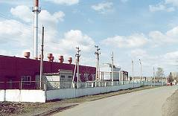
Адрес: Ракитянский район, п. Пролетарский, пер. Маслозаводской, 1.
Форма собственности: частная.
Собственник: генеральный директор Острожный Леонид Викторович, т. 89103245725.
Наименование: земельный участок под зданиями и сооружения на территории ООО «Молочный завод «Белогородское молоко».
Площадь земельного участка: 46300 кв.м.
Кадастровый номер: 31:11:1205003:28.
Наличие зданий и сооружений: 7522,86 кв.м.
Общая информация: на территории имеется дорога с твёрдым покрытием, линия электропередач, водопровод, газ.

ООО «Керамик»

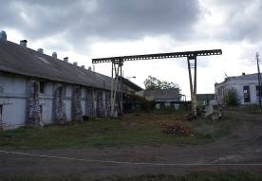
Адрес: Ракитянский район, п. Пролетарский, ул. Пролетарская, 1.
Форма собственности: частная, ООО «Керамик».
Собственник: ген. директор Михайленко И.И. ул. Преображенская, 78А,
т. 37-87-32.
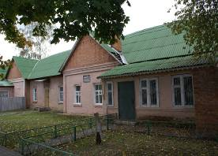
Наименование: земельный участок под зданиями и сооружениями на территории ООО «Керамик».
Площадь земельного участка: 33646 кв.м.
Кадастровый номер: 31:11:1205005:339.
Наименование: здания и сооружения на территории ООО «Керамик»:
- склад (97,2 кв.м.), кадастровый номер 31:11:000010376/01/16:1001/Г17;
- сушильный сарай (803,16 кв.м.),
кадастровый номер 31:11:000010376/01/16:1001/Г12;
- сушильный сарай (481,4 кв.м.),
кадастровый номер 31:11:000010376/01/16:1001/Г10;
- сушильный сарай (465,54 кв.м.),
кадастровый номер 31:11:000010376/01/16:1001/Г2;
- сушильный сарай (540,55 кв.м.),
кадастровый номер 31:11:000010376/01/16:1001/Г;
- сушильный сарай (464,55 кв.м.),
кадастровый номер 31:11:000010376/01/16:1001/Г1;
- сушильный сарай (803,16 кв.м.),
кадастровый номер 31:11:000010376/01/16:1001/Г11;
- шлакоблочный цех (551,34 кв.м.),
кадастровый номер 31:11:000010376/01/16:1001/Г14, Г15;
- нежилое здание приемное отделение (169,6 кв.м.),
кадастровый номер 31:11:000010376/01/16:1001/Г8;
- производственный корпус (1593,9 кв.м.),
кадастровый номер 31:11:000010376/01/16:1001/Г4;
- нежилое здание конторы;
- нежилое здание котельной.
Общая информация: на территории ООО «Керамик» имеется дорога с твёрдым покрытием, газ, линия электропередач, водопровод.

Бывший Ракитянский сахарный завод

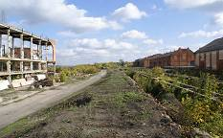
Адрес: п. Ракитное, ул. Федутенко, 31.
Форма собственности: частная, ООО «Агроцентр – Белгород».
Собственник: Борзых С.В., т. 89058783336.
Наименование: земельный участок на территории бывшего сахарного завода (очистные сооружения и жомовая яма).
Площадь земельного участка: 81991 кв.м.
Кадастровый номер: 31:11:0703002:530.
Наименование: земельный участок на территории бывшего сахарного завода.
Площадь земельного участка: 47606 кв.м.
Кадастровый номер: 31:11:0703002:537.
Наименование: земельный участок на территории бывшего сахарного завода (откормплощадка).
Площадь земельного участка: 9136 кв.м.
Кадастровый номер: 31:11:0703002:532.
Наименование: земельный участок на территории бывшего сахарного завода (кагатное поле, свеклопункт).
Площадь земельного участка: 178907 кв.м.
Кадастровый номер: 31:11:0703002:536.
Общая информация: на территории бывшего сахарного завода имеется дорога с твёрдым покрытием, линия электропередач, водопровод, прочие инженерные коммуникации.
Земли на территории Дмитриевского сельского поселения

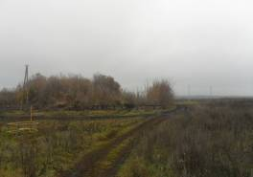
Адрес: с. Дмитриевка
Форма собственности: муниципальная.
Арендатор: ООО «Агрофирма «Герцевская», т. 20-72-90.
Наименование: земельный участок (земли населенных пунктов) на территории бывшего старого сада.

Площадь земельного участка: 10800 кв.м.
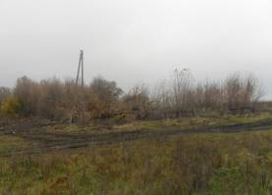
Адрес: с. Коровино
Форма собственности: муниципальная.
Арендатор: ООО «Агрофирма «Герцевская», т. 20-72-90.
Наименование: земельный участок (земли сельскохозяйственного назначения).
Площадь земельного участка: 17600 кв.м.
Адрес: х. Кривая Роща
Форма собственности: муниципальная.
Арендатор: ООО «Агрофирма «Герцевская», т. 20-72-90.
Наименование: земельный участок (земли населенных пунктов).
Площадь земельного участка: 47000 кв.м.

5. Контактная информация

Администрация Ракитянского района

Почтовый адрес: 309310, Белгородская область, Ракитянский район, п.Ракитное, пл.Советская, 2

Телефон / факс: (47245) 55-5-16

E-mail: rakita80@yandex.ru, arakitnoe@ra.belregion.ru

Управление экономического развития

Почтовый адрес: 309310, Белгородская область, Ракитянский район, п.Ракитное, пл.Советская, 2, кабинет 2

Телефон / факс: (47245) 55-3-16

E-mail: eldrobotova@mail.ru

Заключение

Руководство Ракитянского района считается одним из приоритетных направлений своей деятельности создание благоприятного инвестиционного климата для открытия новых производств.
Мы готовы выделить участки с развитой инфраструктурой под размещение производственных объектов, сферы обслуживания, а так же оказать помощь в приобретении объектов недвижимости не используемых по назначению, оказать консультативную и юридическую поддержку.
В Ракитянском районе потенциал экономики высок, но нам необходимы новые инвестиции в новые проекты.
Мы готовы для их рассмотрения и к приходу отечественных и зарубежных предпринимателей.

